Knihovna v Ostrovci
vás zve na povídání s promítáním
OMÁN
"země hliněných hradů a pevností"

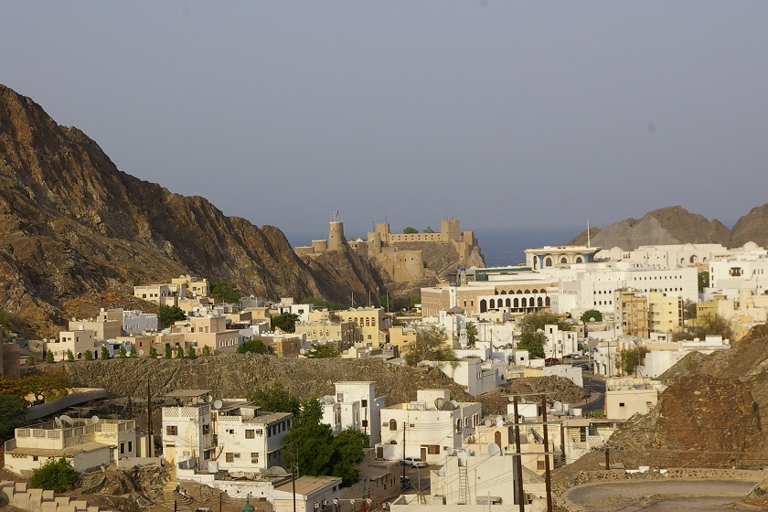

sobota 24. února 2018
v 17.00 hod.
knihovna v budově obecního úřadu

